闭合电路的欧姆定律
◆ 知识梳理
一、 闭合电路的欧姆定律
1. 内容：闭合电路的电流跟电源的电动势成 ，跟内、外电路的电阻之和成 。
2. 公式：I＝ 。
3. 电源的电动势等于内、外电路电势降落之 。
二、 路端电压与负载的关系
1. 表达式：U＝ 。
2. UI图象：图线与纵轴交点的纵坐标表示 ，斜率的绝对值表示电源的 。
3. 路端电压随外电阻的变化规律：当外电阻R增大时，电流I ，路端电压U ；当外电阻R减小时，电流I ，路端电压U 。
◆ 课堂作业
1. （2018·玉溪元江一中期中）电源电动势为E，内阻为r，向可变电阻R供电，关于路端电压说法正确的是（ ）
A. 因为电源电动势不变，所以路端电压也不变
B. 因为U＝IR，所以当I增大时，路端电压也增大
C. 因为U＝E－Ir，所以当I增大时，路端电压下降
D. 若外电路断开，则路端电压为零
2. 某电池当外电路断开时的路端电压为3 V，接上8 Ω的负载电阻后其路端电压降为2.4 V，则可以判定该电池的电动势E和内电阻r为（ ）
A. E＝2.4 V，r＝1 Ω B. E＝3.0 V，r＝2 Ω
C. E＝2.4 V，r＝2 Ω D. E＝3.0 V，r＝1 Ω
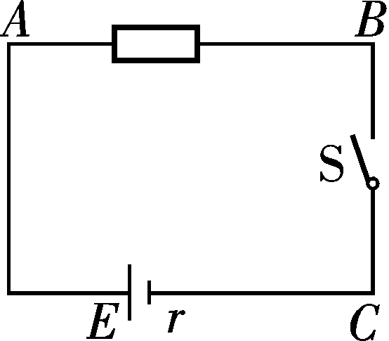
3. （多选）如图所示电路中，电源电动势E＝9 V、内阻r＝3 Ω，R＝15 Ω。下列说法中正确的是（ ）
A. 当S断开时，U_{AC}＝9 V
B. 当S闭合时，U_{AC}＝9 V
C. 当S闭合时，U_{AB}＝7.5 V，U_{BC}＝0
D. 当S断开时，U_{AB}＝0，U_{BC}＝0
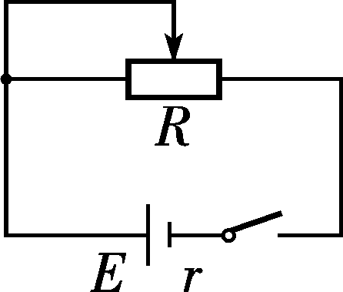
4. （多选）在如图所示电路中，电源电动势E和内阻r均为定值，当外电路电阻R发生变化时，回路电流I、路端电压U、内电压U′都将随之发生变化。下列图象能正确表示其变化规律的是（ ）
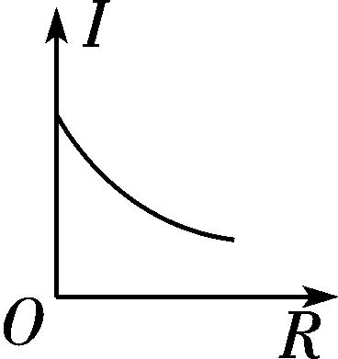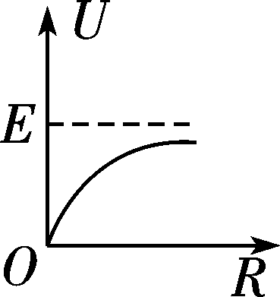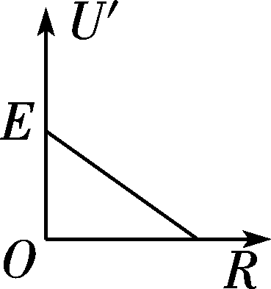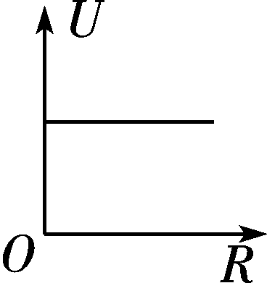
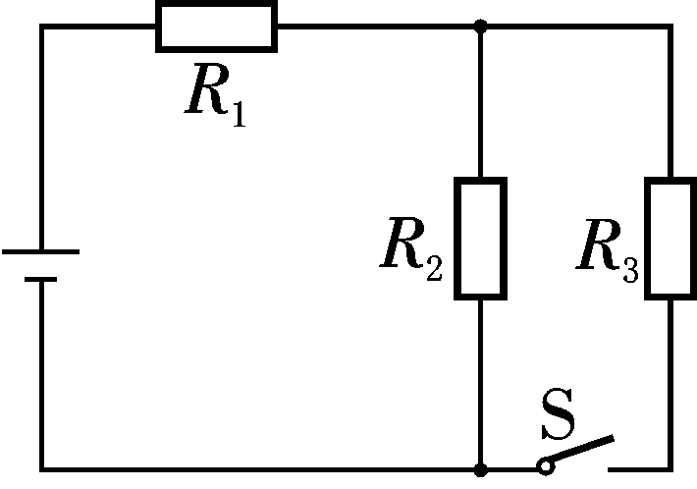
5. （2018·北京101中学检测）如图所示，电阻R₁、R₂、R₃的阻值相等，电池的内阻不计，开关S接通后流过R₂的电流是S接通前的（ ）
A. B. C. D.
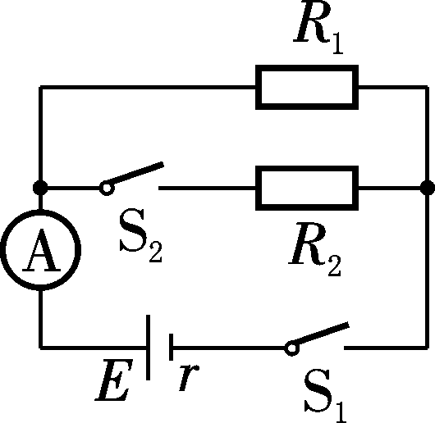
6. 如图所示的电路中，电阻R₁＝15 Ω，R₂＝30 Ω。当开关S₁、S₂都闭合时，电流表的读数I₁＝0.4 A；当开关S₁闭合、S₂断开时，电流表的读数I₂＝0.3 A。求电源的电动势E和内阻r。

◆ 课后作业
7. （多选）如图所示是某电源的路端电压与电流的关系图象，下面结论正确的是（ ）
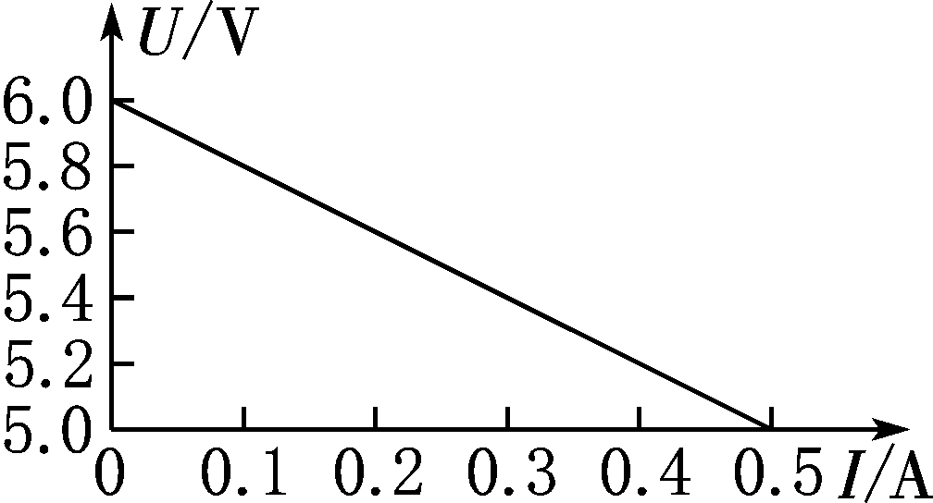
A. 电源的电动势为6 V
B. 电源的内阻为12 Ω
C. 电源的短路电流为0.5 A
D. 电流为0.3 A时的外电阻是18 Ω
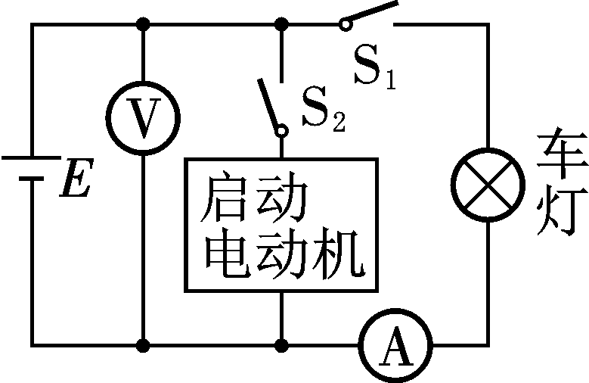
8. 如图为汽车蓄电池与车灯（电阻不变）、启动电动机组成的电路，蓄电池内阻为0.05 Ω，电流表内阻不计，只闭合S₁时，电流表示数为10 A，电压表示数为12 V，再闭合S₂，启动电动机工作时，电流表示数变为8 A。 则此时通过启动电动机的电流是（ ）
A. 2 A B. 50 A C. 8 A D. 58 A
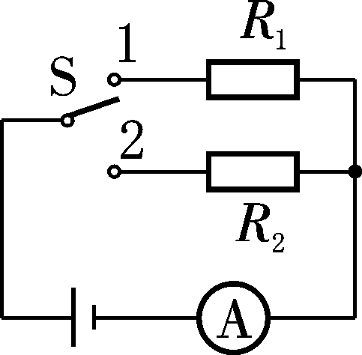
9. 如图所示的电路中，电源的内阻不可忽略。已知定值电阻R₁＝10 Ω，R₂＝8 Ω。当开关S接位置1时，电流表的示数为0.2 A。 那么当开关S接位置2时，电流表的示数可能是（ ）
A. 0.28 A B. 0.25 A C. 0.22 A D. 0.19 A
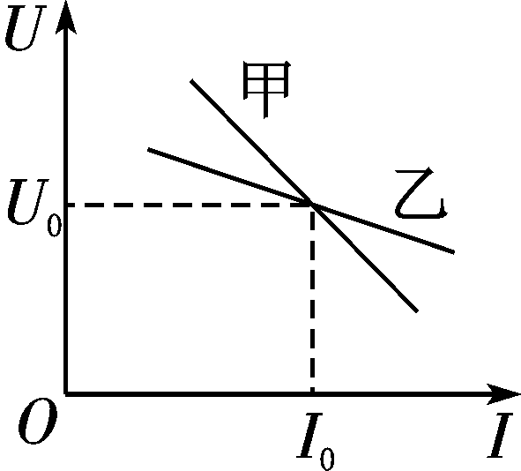
10. （2018·苏州调研）（多选）如图所示，甲、乙分别表示两个电源的路端电压与通过它们的电流I的关系，下列说法中正确的是（ ）
A. 电源甲的电动势大于乙的电动势
B. 电源甲的内阻小于乙的内阻
C. 电流都是I₀时，两电源的内电压相等
D. 路端电压都为U₀时，它们所在电路的外电阻相等
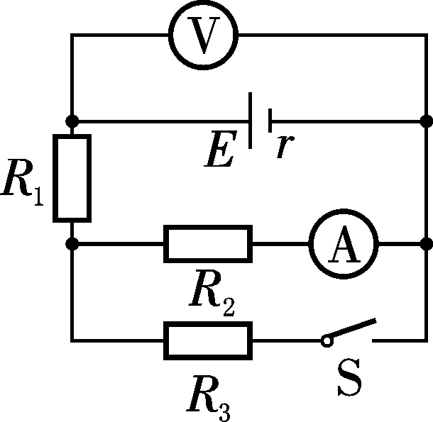
11. 如图所示的电路中，R₁＝2 Ω，R₂＝6 Ω，S闭合时，电压表V的示数为7.5 V，电流表A的示数为0.75 A，S断开时，电流表A的示数为1 A，求：
（1） 电阻R₃的值。
（2） 电源电动势E和内阻r的值。

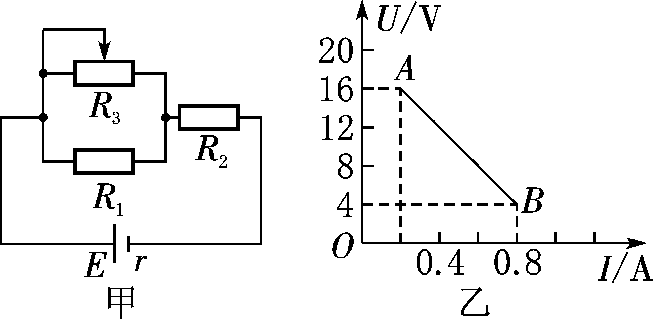
12. 在如图甲所示的电路中，R₁、R₂均为定值电阻，且R₁＝100 Ω，R₂阻值未知，R₃是一滑动变阻器，当其滑片从左端滑至右端时，测得电源的路端电压随电流的变化图线如图乙所示，其中A、B两点是滑片在变阻器的两个不同端点得到的。求：
（1） 电源的电动势和内阻。
（2） 定值电阻R₂的阻值。
（3） 滑动变阻器的最大阻值。

